附件1

赣州市赣县区湖江镇人民政府2025年
部门预算公开

目 录
第一部分 部门概况
一、部门主要职责
二、机构设置及人员情况
第二部分 2025年部门预算表
一、《收支预算总表》
二、《部门收入总表》
三、《部门支出总表》
四、《财政拨款收支总表》
五、《一般公共预算支出表》
六、《一般公共预算基本支出表》
七、《财政拨款“三公”经费支出表》
八、《政府性基金预算支出表》
九、《国有资本经营预算支出表》
十、《部门整体支出绩效目标表》
十一、《项目绩效目标表》
第三部分 2025年部门预算情况说明
一、2025年部门预算收支情况说明
二、2025年“三公”经费预算情况说明
- 名词解释

第一部分 部门概况

一、部门主要职责
1、落实党的路线、方针和政策，执行国家法律、法规及区委、区政府的决定和命令，制定并组织实施辖区内有关管理规定，加强党的建设和基层政权建设。
2、促进农村经济发展，组织农民学习实用技术，指导建设主导产业示范点，加快产业结构调整，促进经济发展方式转变，落实惠农政策，增加农民收入，提高人民生活水平。
3、配合相关部门做好农村义务教育、基本医疗体系建设工作。会同社会保障、民政等部门做好防灾减灾、五保供养、优抚安置、扶贫救济、低保、新型农村养老保险、农村合作医疗工作和其他社会救助工作。
二、机构设置及人员情况
2025年赣县区湖江镇人民政府共有预算单位1个，包括：湖江镇人民政府。
编制人数小计89人，其中：行政编制人数39人，参照公务员法管理的事业编制人数0人，事业编制人数50人。实有人数小计126人，其中：在职人数小计84人，行政在职人数38人，参照公务员法管理的事业单位在职人数0人，事业单位在职人数46人。离休人数小计0人，退休人数小计31人，遗属人数小计11人。

第二部分 2025年部门预算表

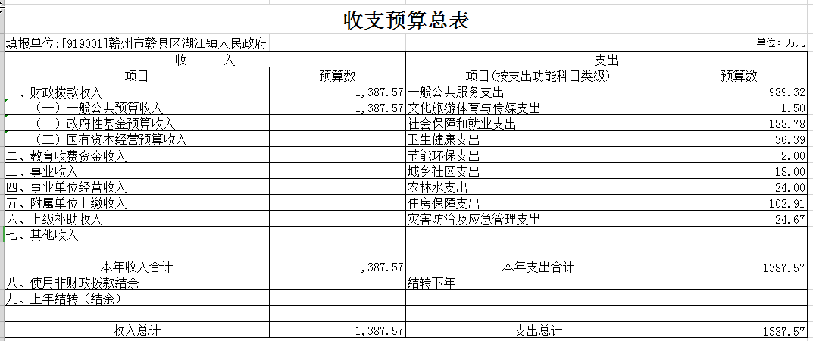

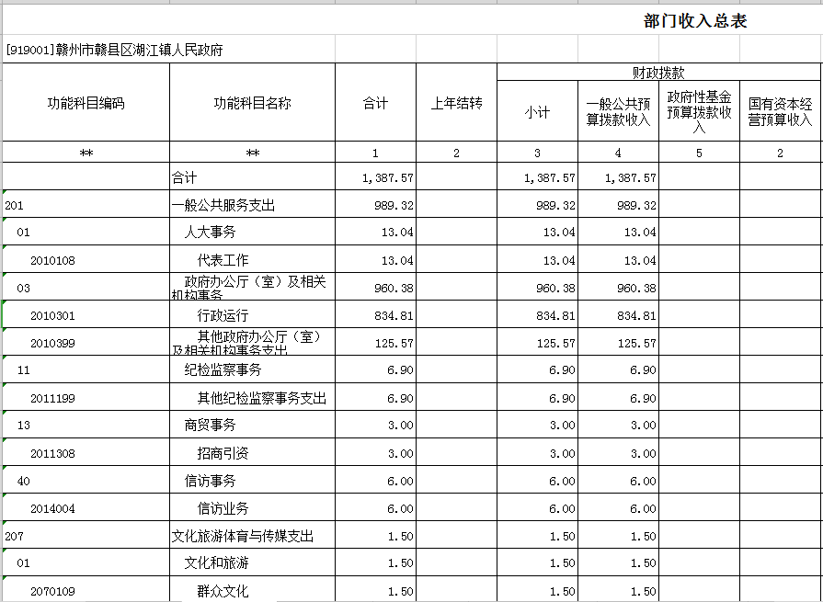
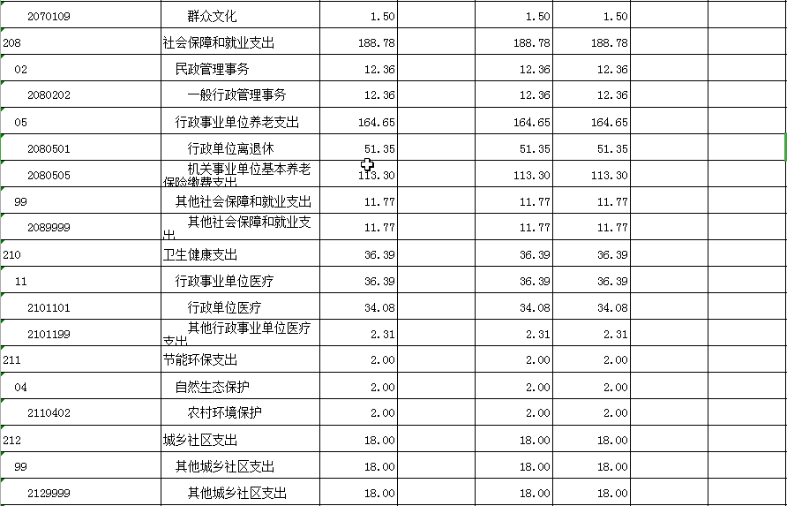
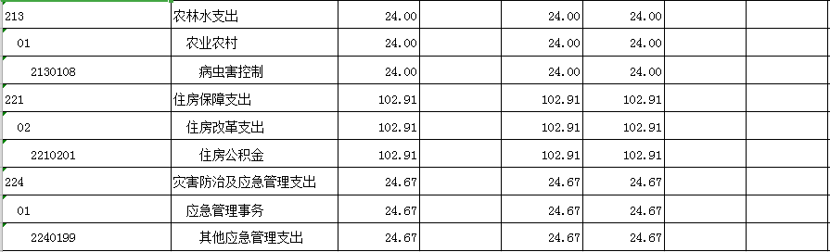
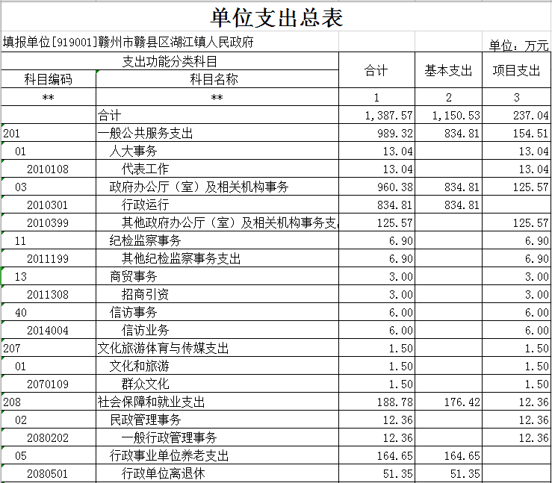
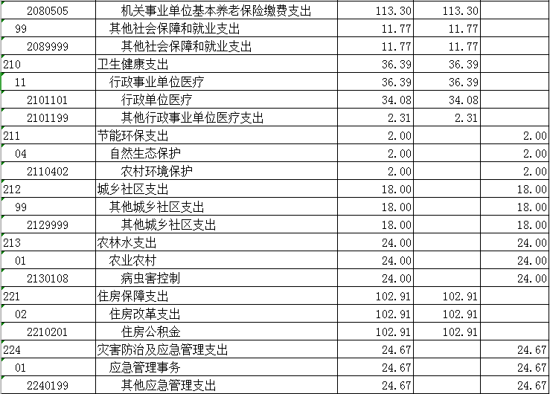

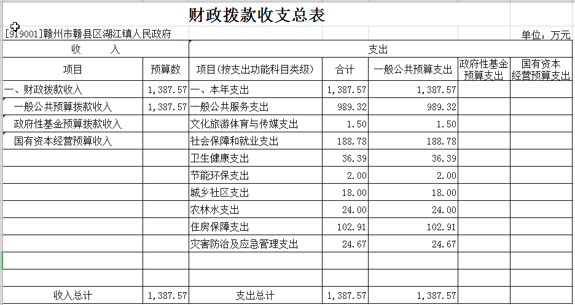

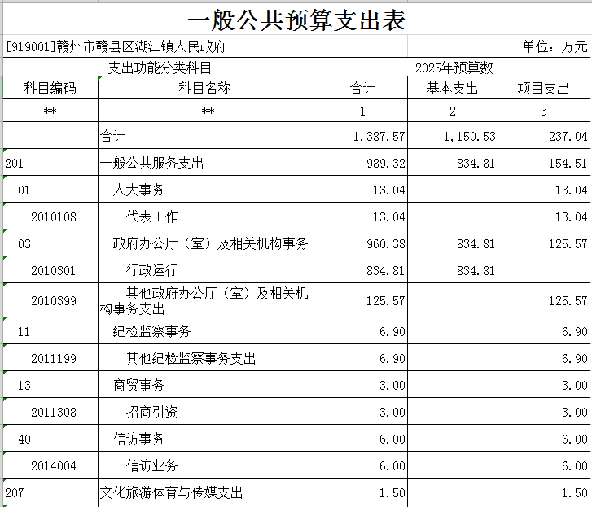
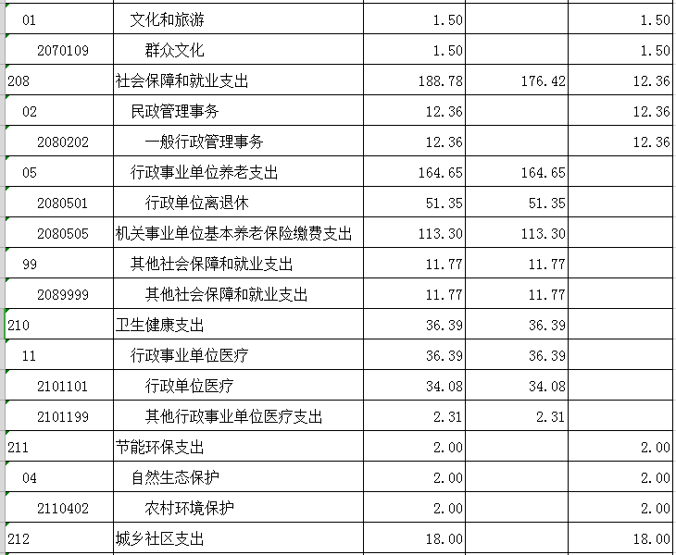
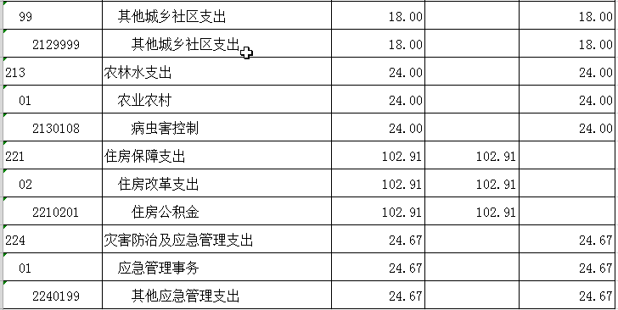

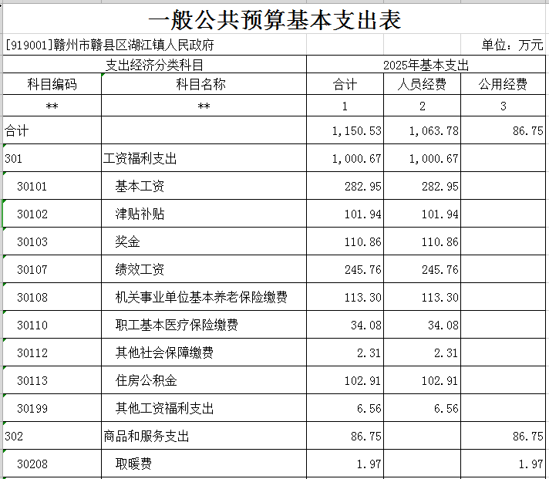
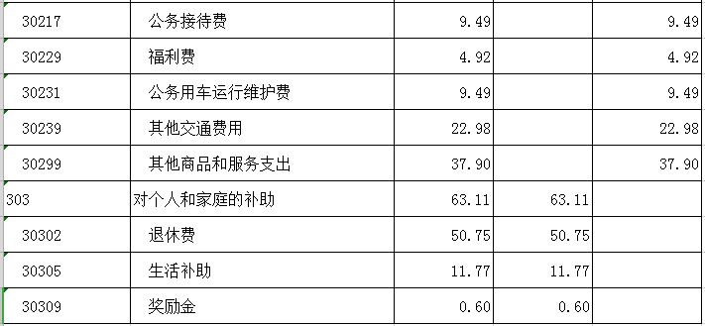

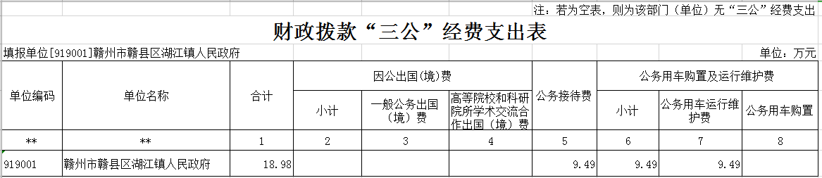

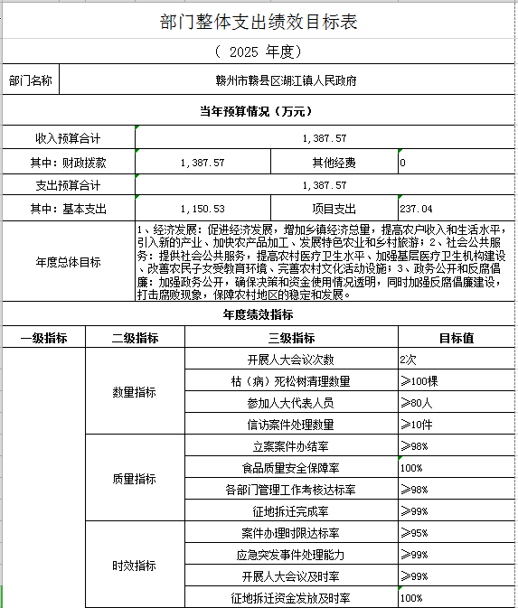
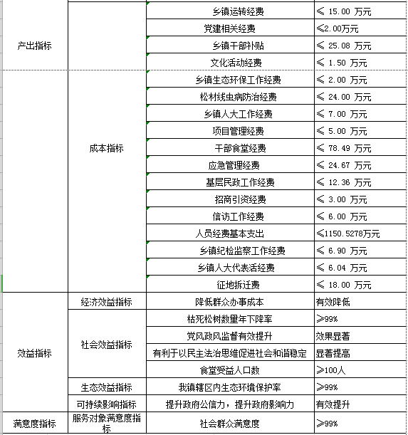

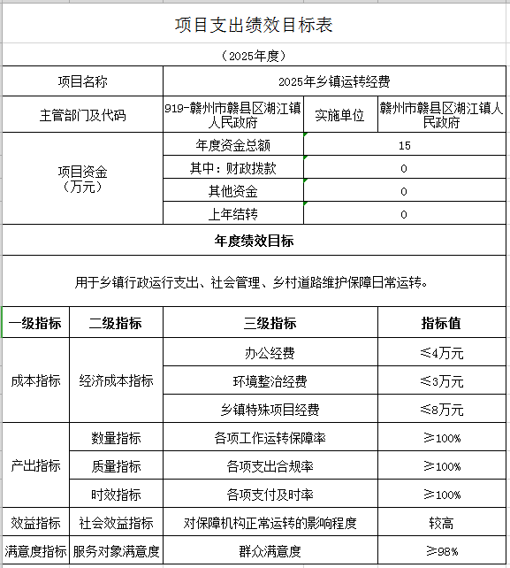

- 2025年部门预算情况说明

一、2025年部门预算收支情况说明
(一)收入预算情况
2025年赣县区湖江镇人民政府收入预算总额为1387.57万元,较上年预算安排增加60.36万元,主要原因是城乡社区支出、农林水支出、灾害防治及应急管理支出增加。其中：财政拨款收入1387.57万元，较上年预算安排增加60.36万元。
(二)支出预算情况
2025年赣县区湖江镇人民政府支出预算总额为1387.57万元,较上年预算安排增加60.36万元，主要原因是城乡社区支出、农林水支出、灾害防治及应急管理支出增加,其中：
按支出项目类别划分：基本支出1150.53万元，较上年预算安排增加16.35万元，其中：工资福利支出1000.67万元、商品和服务支出86.75万元、对个人和家庭的补助63.11万元；项目支出237.04万元，较上年预算安排增加44万元。
按支出功能科目划分：一般公共服务支出989.32万元，较上年预算安排减少46.49万元；文化旅游体育与传媒支出1.5万元，较上年预算安排增加1.5万元；社会保障和就业支出188.78万元，较上年预算安排增加50.51万元；卫生健康支出36.39万元，较上年预算安排减少1.52万元；节能环保支出2万元，较上年预算安排减少8万元；城乡社区支出18万元，较上年预算安排增加18万元；农林水支出24万元，较上年预算安排增加24万元；住房保障支出102.91万元，较上年预算安排减少2.32万元；灾害防治及应急管理支出24.67万元，较上年预算安排增加24.67万元。
按支出经济分类划分：工资福利支出1000.67万元，较上年预算安排减少12.3万元；商品和服务支出86.75万元，较上年预算安排增加6.17万元；对个人和家庭的补助63.11万元，较上年预算安排增加34.49万元。
(三)财政拨款支出情况
2025年赣县区湖江镇人民政府财政拨款支出预算总额为1387.57万元，较上年预算安排增加60.36万元,主要原因是城乡社区支出、农林水支出、灾害防治及应急管理支出增加。
按支出功能科目划分：一般公共服务支出989.32万元；文化旅游体育与传媒支出1.5万元；社会保障和就业支出188.78万元；卫生健康支出36.39万元；节能环保支出2万元；城乡社区支出18万元；农林水支出24万元；住房保障支出102.91万元；灾害防治及应急管理支出24.67万元。
按支出项目类别划分：基本支出1150.53万元，较上年预算安排增加16.35万元，其中：工资福利支出1000.67万元，商品和服务支出86.75万元，对个人和家庭的补助63.11万元。项目支出237.04万元，较上年预算安排增加44万元。
(四)政府性基金情况
2025年本部门没有使用政府性基金预算拨款安排的支出。
(五)国有资本经营情况
2025年本部门没有使用国有资本经营预算拨款安排的支出。
(六)机关运行经费等重要事项的说明
2025年部门机关运行经费预算86.75万元，比2024年预算减少5.83万元，下降6.30%，主要原因为：全面落实“过紧日子”要求，压减机关运行经费开支。
按照财政部《地方预决算公开操作规程》明确的口径，机关运行费指各部门的公用经费，包括办公及印刷费10.8万元、差旅费6.8万元、福利费4.92万元、日常维修4.3万元费、办公用房水电费16万元、取暖费1.97万元、公务接待费9.49万元、公务用车运行维护费9.49万元、其他交通费用22.98万元。
(七)政府采购情况
2025年部门所属各单位政府采购总额0万元,其中:政府采购货物预算0万元, 政府采购工程预算0万元, 政府采购服务预算0万元。
(八)国有资产占有使用情况
截至2024年底, 部门共有车辆2辆,其中：一般公务用车实有数2辆,执法执勤用车实有数0辆。
2025年部门预算安排购置车辆0辆，安排购置单位价值200万元以上大型设备具体为：无。
(九）2025年乡镇运转经费项目情况说明
⑴项目概述：乡镇转移支付资金是保障乡镇政府基本公共服务，促进农村社会和谐与稳定，资金使用于村级、社会保障、教育、医疗卫生、环境保护、为民办实事、保障基本公共运转等，提高乡镇政府执政能力和服务水平。
⑵立项依据：2025年初批复预算 赣区财【2025】1号
⑶实施主体：赣县区湖江镇人民政府
⑷实施方案：规范和加强我镇公用经费支出管理，提高资金使用效益，保障我镇机关正常运行。
⑸实施周期：2025年1月-12月
⑹年度预算安排：15万元。
⑺项目年度绩效目标
经济成本指标:办公经费≤4万元 环境整治经费≤3万元 乡镇特殊项目经费≤8万元
数量指标:各项工作运转保障率≥100%
质量指标:各项支出合规率≥100%
时效指标:各项支付及时率≥100%
社会效益指标:对保障机构正常运转的影响程度--较高
服务对象满意度:群众满意度≥98%
二、2025年“三公”经费预算情况说明
2025年赣县区湖江镇人民政府"三公"经费财政拨款安排18.98万元，其中：
因公出国(境)费0万元,比上年增(减)0万元，主要原因是：无。
公务接待费9.49万元,比上年减0.01万元，主要原因是：严格控制三公经费支出，精简公务接待，公务接待只减不增。
公务用车运行维护费9.49万元,比上年减0.01万元，主要原因是：本着节俭高效的原则，进一步加强公务用车管理，减少费用支出。
公务用车购置费0万元,比上年增(减)0万元，主要原因是：无。

- 名词解释

一、收入科目
(一)财政拨款：指市级财政当年拨付的资金。
(二)教育收费资金收入：反映实行专项管理的高中以上学费、住宿费，高校委托培养费，函大、电大、夜大及短训班培训费等教育收费取得的收入。
(三)事业收入：指事业单位开展专业业务活动及辅助活动取得的收入。
(四)事业单位经营收入：指事业单位在专业业务活动及辅助活动之外开展非独立核算经营活动取得的收入。
(五)附属单位上缴收入：反映事业单位附属的独立核算单位按规定标准或比例缴纳的各项收入。包括附属的事业单位上缴的收入和附属的企业上缴的利润等。
(六)上级补助收入：反映事业单位从主管部门和上级单位取得的非财政补助收入。
(七)其他收入：指除财政拨款、事业收入、事业单位经营收入等以外的各项收入。
(八)使用非财政拨款结余：填列历年滚存的非限定用途的非统计财政拨款结余弥补收支差额的数额。
(九)上年结转和结余：填列2025年全部结转和结余的资金数，包括当年结转结余资金和历年滚存结转结余资金。
二、支出科目
(一)一般公共服务支出：反映政府提供一般公共服务的支出。
(二)社会保障和就业支出：反映政府在社会保障与就业方面的支出
(三)卫生健康支出：反映政府在卫生健康领域的相关支出。
(四)节能环保支出：反映政府为实施节能和环保政策而产生的相关支出。
(五)住房和保障支出：反映政府按照国家政策规定用于住房改革制度落实方面的支出。
(六)文化旅游体育与传媒支出:反映政府在文化、文物、体育、广播影视,新闻出版等方面的支出。
(七)城乡社区支出:反映政府城乡社区事务支出。
(八)农林水支出:反映政府农林水事务支出。
(九)灾害防治及应急管理支出:反映政府用于自然灾害防治、安全生产监管及应急管理等方面的支出。
三、相关专业名词
(一)机关运行费：指用一般公共预算财政拨款安排的为保障行政单位(含参照公务员法管理的事业单位)运行用于购买货物和服务的各项资金，包括办公费、印刷费、邮电费、差旅费、会议费、福利费、日常维修费、专用材料及一般设备购置费、办公用房水电费、办公用房取暖费、办公用房物业管理费、公务用车运行维护费以及其他费用。
(二)“三公”经费：指用财政拨款安排的因公出国(境)费、公务用车购置及运行维护费和公务接待费。其中，因公出国(境)费反映单位公务出国(境)的国际旅费、国外城市间交通费、住宿费、伙食费、培训费、公杂费等支出；公务用车购置及运行维护费反映单位公务用车车辆购置支出(含车辆购置税、牌照费)，按规定保留的公务用车燃料费、维修费、过桥过路费、保险费、安全奖励费用等支出；公务接待费反映单位按规定开支的各类公务接待(含外宾接待)支出。

